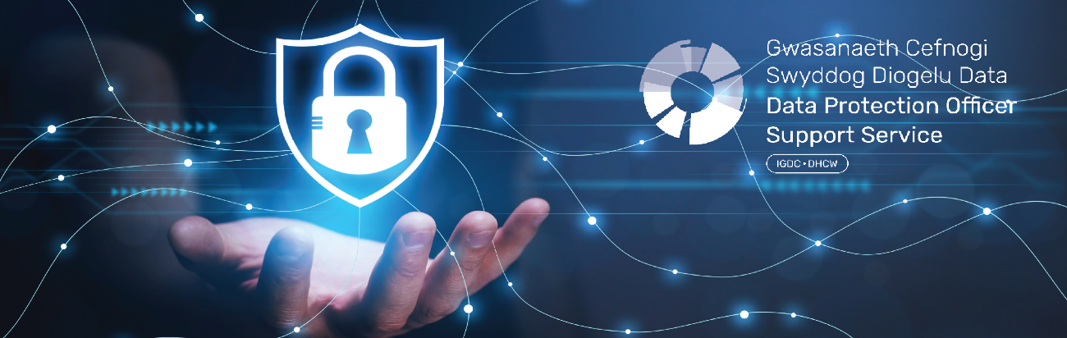
Mae argaeledd rhai o’r hawliau hyn yn dibynnu ar y sail gyfreithiol sy’n berthnasol mewn perthynas â phrosesu eich data personol, ac mae rhai amgylchiadau eraill lle na fyddwn yn cadarnhau cais i arfer hawl. Mae rhestr o’r hawliau sydd ar gael i chi wedi’u rhestru isod:

- Yr Hawl i Gael Gwybod
- Yr Hawl i Gael Mynediad
- Yr Hawl i Gywiro
- Yr Hawl i Ddileu ('hawl i gael eich anghofio')
- Yr Hawl i Gyfyngu ar Brosesu
- Yr Hawl i Gludadwyedd Data
- Yr Hawl i Wrthwynebu
- Hawliau mewn perthynas â gwneud penderfyniadau unigol awtomataidd gan gynnwys proffilio
- Yr Hawl i Gwyno i'r Comisiynydd Gwybodaeth

Cysylltwch â'r Practis i gael rhagor o wybodaeth am arfer unrhyw un o'r hawliau uchod.
Sut i Gysylltu â NI
Cysylltwch â’r Practis os oes gennych unrhyw gwestiynau neu os oes angen mynediad at ein hysbysiad preifatrwydd llawn:

Ffôn: 029 2061 2333
E-bost: Enquiries.w97053@wales.nhs.uk
Gwefan: www.stisanroadsurgery.co.uk

Os oes gennych bryderon ynghylch sut rydym yn prosesu eich data personol, gallwch wneud cwyn drwy dros y ffôn neu e-bost
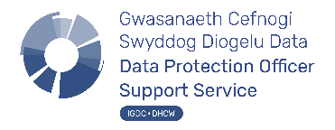
Swyddog Diogelu Data:  DHCW - Gwasanaeth efnogi’r Swyddog Diogelu Data  Llawr 6, Tŷ Glan-yr-Afon  21 Heol Ddwyreiniol Y Bont-faen, Caerdydd  CF11 9AD  E-bost: DPOService@wales.nhs.uk | Swyddfa’r Comisiynydd Gwybodaeth:  Information Commissioner’s Office  Wycliffe House  Water Lane,  Wilmslow SK9 5AF Ffôn: 0303 123 1113  Gwefan: www.ico.org.uk

Gwybodaeth Preifatrwydd ar gyfer
Fel claf, bydd angen i’n practis gadw gwybodaeth amdanoch er mwyn darparu gofal a thriniaeth. Bydd y daflen hon yn esbonio'n gryno pa wybodaeth y mae'r Practis yn ei chasglu amdanoch a sut rydym yn cadw'r wybodaeth hon yn ddiogel. I gael rhagor o wybodaeth, cysylltwch â’r practis neu cyfeiriwch at ein prif hysbysiad preifatrwydd sydd ar gael ar gais neu drwy ein gwefan.

Pa wybodaeth ydym yn ei chasglu amdanoch?
Byddwn yn casglu gwybodaeth amdanoch chi, eich iechyd a'r gofal iechyd a gawsoch.
Bydd hyn yn cynnwys gwybodaeth bersonol fel eich rhif GIG, enw, cyfeiriad, manylion cyswllt, dyddiad geni a pherthynas agosaf.
Byddwn hefyd yn casglu gwybodaeth bersonol sensitif amdanoch (sef ‘data categori arbennig’) sy’n cynnwys gwybodaeth yn ymwneud â’ch iechyd (apwyntiadau, ymweliadau, gwybodaeth am driniaethau, canlyniadau profion, pelydrau-X neu adroddiadau), a gallai gynnwys gwybodaeth yn ymwneud â’ch cyfeiriadedd rhywiol, hil neu grefydd.
Mae’r rhan fwyaf o’r wybodaeth rydym yn ei chasglu ac yn ei chadw amdanoch yn rhan o’ch cofnod meddygol ac fe’i cedwir yn bennaf i sicrhau eich bod yn derbyn y driniaeth a’r gofal gorau posibl.

Sut mae'ch data personol yn cael eu casglu?
Caiff yr wybodaeth a gadwn ei chasglu trwy lwybrau amrywiol. Gallai’r rhain gynnwys:
- Rhyngweithio uniongyrchol â chi fel ein claf
- Yn anuniongyrchol gan ddarparwyr gofal iechyd eraill, er enghraifft pan fyddwch yn mynd i sefydliadau eraill sy'n darparu gwasanaethau iechyd neu ofal cymdeithasol
- Trwy ddyfeisiau monitro y gellir eu gwisgo fel monitorau pwysedd gwaed
- Technolegau wedi’u hawtomeiddio. Er enghraifft, pan fyddwch yn rhyngweithio â’n gwefan, efallai y byddwn yn casglu data’n awtomatig am eich offer, eich gweithredoedd ac arferion/patrymau o ran pori

Sut ydym yn defnyddio’ch gwybodaeth?

Caiff yr wybodaeth y byddwn yn ei chasglu amdanoch ei defnyddio’n bennaf ar gyfer eich gofal a’ch triniaeth uniongyrchol, ond gellid ei defnyddio hefyd at y dibenion canlynol:
- Rheoli gwasanaethau gofal iechyd
- Cymryd rhan mewn rhaglenni sgrinio cenedlaethol
- Gofynion casglu data cenedlaethol
- Ymchwil feddygol ac archwilio clinigol
- Gofynion cyfreithiol
- Diogelwch ein staff a’n safle

Partneriaid y gallem rannu eich gwybodaeth â hwy
Efallai y byddwn hefyd yn defnyddio cwmnïoedd trydydd parti allanol (proseswyr data) i brosesu eich gwybodaeth bersonol. Bydd y cwmnïoedd hyn wedi’u rhwymo gan gytundebau dan gontract i sicrhau y caiff yr wybodaeth ei chadw’n gyfrinachol ac yn ddiogel. Mae hyn yn golygu na allant wneud unrhyw beth â’ch gwybodaeth bersonol oni bai ein bod wedi eu cyfarwyddo i wneud hynny. Ni fyddant yn rhannu eich gwybodaeth bersonol ag unrhyw sefydliad ar wahân i ni. Byddant yn storio’r wybodaeth yn ddiogel ac yn ei chadw am y cyfnod y byddwn yn eu cyfarwyddo i wneud hynny.
Ni fyddwn yn rhannu eich gwybodaeth ag unrhyw drydydd partïon at ddibenion marchnata uniongyrchol.
I gael rhagor o wybodaeth am sut rydym yn defnyddio'ch gwybodaeth a'r sefydliadau y gallwn rannu eich gwybodaeth â nhw, cysylltwch â'r practis neu cyfeiriwch at ein prif hysbysiad preifatrwydd sydd ar gael ar gais neu drwy ein gwefan.
Ein sail gyfreithiol ar gyfer prosesu eich data personol
Mae’r seiliau cyfreithiol ar gyfer y rhan fwyaf o’n prosesu yn ymwneud â’ch gofal a’ch triniaeth uniongyrchol:

Erthygl 6(1)(e) – Mae prosesu yn angenrheidiol ar gyfer cyflawni tasg a weithredir er budd y cyhoedd neu wrth arfer awdurdod swyddogol a ymddiriedir yn y rheolwr;
Pan fo gennym rwymedigaeth gyfreithiol benodol sy’n mynnu prosesu data personol, dyma’r sail gyfreithiol:

Erthygl 6(1)(c) – Mae prosesu yn angenrheidiol er mwyn cydymffurfio â rhwymedigaeth gyfreithiol y mae'r rheolwr yn ddarostyngedig iddi.
Pan fyddwn yn prosesu data personol categori arbennig at ddibenion yn ymwneud â chomisiynu a darparu gwasanaethau iechyd, dyma’r amod:

Erthygl 9(2)(h) – Mae prosesu yn angenrheidiol at ddibenion meddygaeth ataliol neu alwedigaethol, ar gyfer asesu gallu’r gweithiwr i weithio, diagnosis meddygol, darparu iechyd neu ofal cymdeithasol neu driniaeth neu reoli systemau a gwasanaeth iechyd neu ofal cymdeithasol.

Neu

Erthygl 9(2)(i) – Mae prosesu yn angenrheidiol am resymau lles y cyhoedd ym maes iechyd y cyhoedd, fel amddiffyn rhag bygythiadau trawsffiniol difrifol i iechyd neu sicrhau safonau uchel o ansawdd a diogelwch gofal iechyd ac o gynhyrchion meddyginiaethol neu ddyfeisiau meddygol.
Mae’n bosibl y bydd sefyllfaoedd eraill lle defnyddir seiliau cyfreithiol eraill, i gael rhagor o wybodaeth am hyn cysylltwch â’r practis neu cyfeiriwch at ein prif hysbysiad preifatrwydd sydd ar gael ar gais neu drwy ein gwefan.

Cadw / Storio Eich Gwybodaeth Bersonol
Mae’n ofynnol arnom yn unol â chyfraith y DU i gadw’ch gwybodaeth a’ch data am gyfnod penodedig, y cyfeirir ato’n aml fel y cyfnod cadw. Bydd y Practis yn cadw'ch gwybodaeth yn unol â'n polisi rheoli cofnodion, ac mae hwn ar gael ar gais gan y Practis.
Eich Hawliau
Mae Rheoliad Cyffredinol ar Ddiogelu Data y DU yn cynnwys nifer o hawliau. Yn gyffredinol, rhaid i ni ymateb i geisiadau mewn perthynas â’r hawliau o fewn un mis, er bod rhai eithriadau i hyn.

